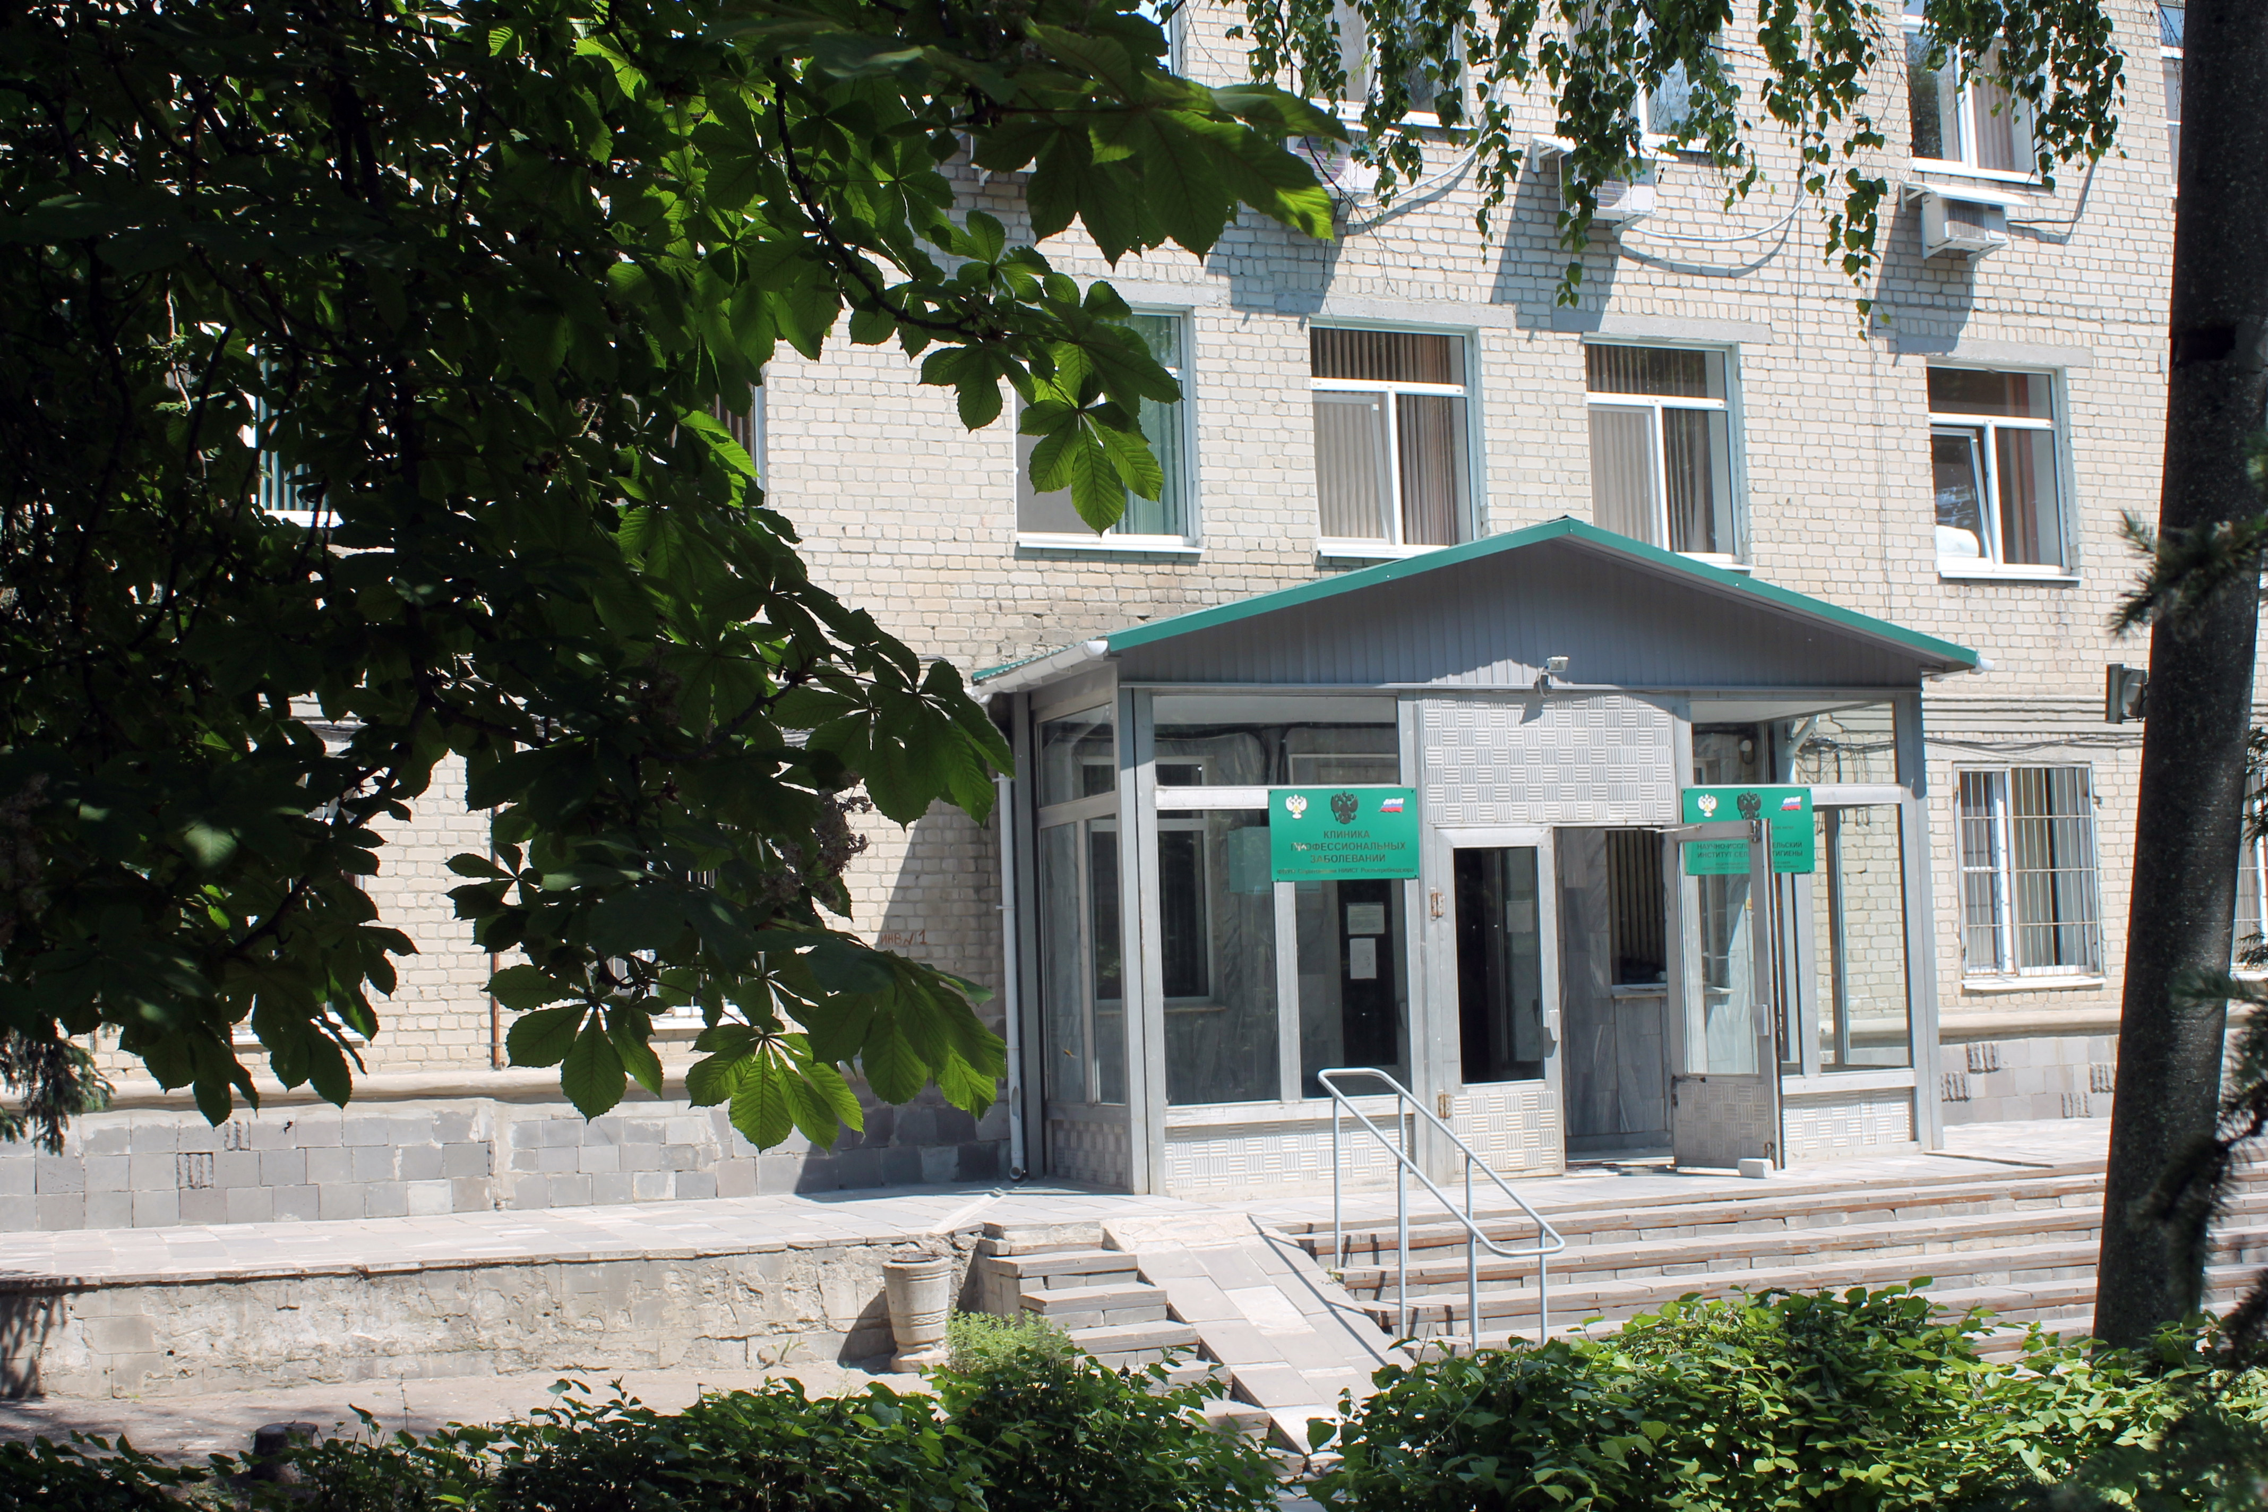

г. Саратов, ул. Заречная, 1 А,
тел./факс: (845-2) 92-78-90,
E-mail::sarnii@yandex.ru, niusgsar@mail.ru www.niisg.ru

Федеральное бюджетное учреждение науки «Саратовский научно-исследовательский институт сельской гигиены» Федеральной службы по надзору в сфере защиты прав потребителей и благополучия человека
(ФБУН Саратовский НИИСГ Роспотребнадзора)

Это одно из уникальных старейших научных учреждений России в области гигиены и медицины труда, целенаправленно развивающее вопросы диагностики, лечения и профилактики профессиональной и производственно обусловленной патологии работающего населения.

Неблагоприятное воздействие вредных условий труда, являющихся постоянным источником профессионального риска, возможно уже при незначительном стаже работы во вредных условиях труда. При увеличении профессионального стажа неблагоприятные эффекты накапливаются, и у работника могут проявиться сначала функциональные изменения, затем начальные признаки легких форм общих и профессиональных заболеваний. При дальнейшем контакте формируются профессиональные заболевания средней тяжести, затем могут возникать тяжелые формы профессиональных заболеваний с потерей профессиональной трудоспособности.
Следует помнить, что сохранение здоровья и профессионального долголетия в первую очередь зависит от качественного и своевременного осуществления профилактических мероприятий, основными из которых, являются обязательные предварительные и периодические медицинские осмотры (обследования), проводимые в соответствии с действующим законодательством Российской Федерации (Приказ МЗ СР РФ от 12.04.2011г. № 302н).
Важно, что при проведении медицинских осмотров работник в обязательном порядке должен быть проинформирован о возможных рисках для здоровья в результате воздействия неблагоприятных факторов производственной среды и трудового процесса.

Клиника профессиональных заболеваний ФБУН Саратовский НИИСГ Роспотребнадзора является Областным Центром профпатологии (Лицензия на медицинские услуги ФС-64-01-001763 от 06.02.2017г).
Здесь Вы можете провести:
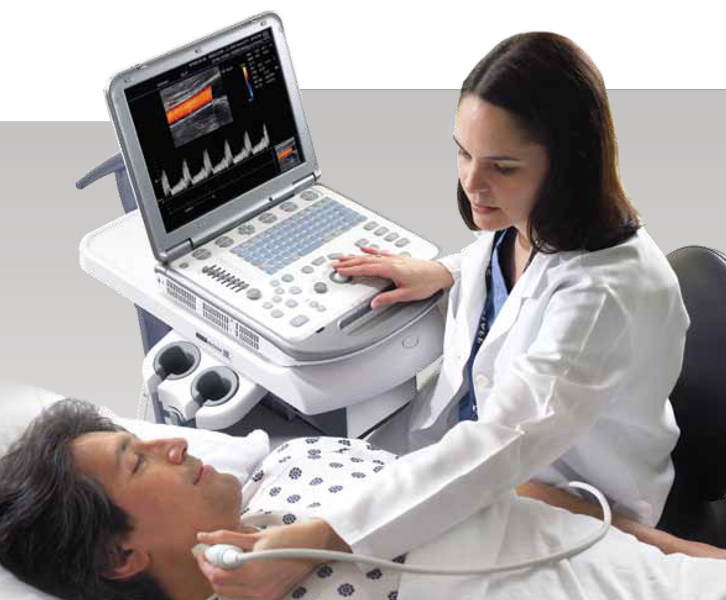
- медицинские осмотры (предварительные, периодические и углубленные) в соответствии с приказом МЗ СР РФ от 12.04.2011г. № 302н;
-медицинское освидетельствование на наличие медицинских противопоказаний к управлению транспортным средством с выдачей справки установленного образца;
- медицинские экспертизы качества медицинской помощи, профессиональной пригодности, временной нетрудоспособности, связи заболевания с профессией;
- профилактическое лечение стажированных работников с целью сохранения профессиональной пригодности (заболевания позвоночника, органов дыхания, периферической нервной системы);
- реабилитацию лиц, получивших профзаболевания (физиопроцедуры, лечебный массаж, мануальная терапия).

При стаже работы в контакте с вредными условиями труда более 5 лет работодателю рекомендуется направить работника не реже одного раза в пять лет на углубленный медицинский осмотр в Центр профпатологии на базе Клиники профессиональных заболеваний ФБУН Саратовский НИИСГ Роспотребнадзора.
Лечение и реабилитация работников, нуждающихся в медицинской помощи по результатам медицинских осмотров, проводятся за счет федеральных средств.

Единственной постоянно осуществляемой формой контроля соблюдения требований санитарного законодательства за условиями труда является производственный контроль за соблюдением санитарных правил и выполнением санитарно-противоэпидемических (профилактических) мероприятий, осуществляемый на основании Федерального закона от 30.03.199 № 52 – ФЗ «О санитарно-эпидемиологическом благополучии населения», от полноты, грамотности и эффективности проведения которого в значительной степени зависит здоровье работника.
Обеспечение контроля за обеспечением безопасных условий труда на рабочих местах осуществляется в процессе специальной оценки условий труда в соответствии с требованиями ФЗ № 426 ФЗ от 28.12.2014г и Методики проведения специальной оценки условий труда, утвержденной Приказом Минтруда РФ №33н от 24.01 2014г., проводимой один раз в пять лет.

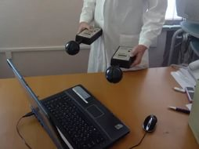
Испытательная лаборатория института аккредитована на исследования (испытания) и измерения факторов производственной среды (воздух рабочей зоны и закрытых помещений, микроклимат, световая среда, инфракрасное и ультрафиолетовое излучения, шум, инфразвук, вибрация общая и локальная, ультразвук воздушный, неионизирующее и ионизирующее излучения, тяжесть и напряженность трудового процесса) (Аттестат аккредитации РОСС RU. 0001.518967 от 11.11.2016) в организациях различных видов деятельности проводит:
- специальную оценку условий труда (СОУТ), самостоятельно выполняя весь спектр исследований и измерений вредных и (или) опасных факторов, предусмотренных Федеральным законом от 28 декабря 2013г.№ 426-ФЗ;
- лабораторные исследования и испытания в рамках производственного контроля за соблюдением санитарных правил и выполнением санитарно-противоэпидемических (профилактических) мероприятий.
Испытательная лаборатория ФБУН Саратовский НИИСГ Роспотребнадзора гарантирует высокий уровень качества, оперативное и компетентное выполнение работ.

 |  | Контакты:  Директор ФБУН Саратовский НИИСГ Роспотребнадзора Данилов Алексей Николаевич  тел./факс: 8(845-2) 92-78-90;  Главный врач клиники профессиональных заболеваний Марина Львовна Руш,  тел. 8(845-2) 92-27-67;  Руководитель Отдела медицины труда, руководитель Испытательной лаборатории Тамара Анатольевна Новикова, тел. 8(845) 34-71-84  E-mail::sarnii@yandex.ru, www.niisg.ru
Про информации ФБУН Саратовский НИИСГ Роспотребнадзора

